MINISTERUL EDUCAȚIEI ȘI CERCETĂRII ȘTIINȚIFICE


Facultatea: Automatică și Calculatoare
Specializarea: Calculatoare și Tehnologia Informației
Disciplina: Tehnici de programare fundamentale
Denumire tema: Calculator de polinoame

Ciobănică Tadeuș
Grupa 30221
Cuprins

1. Obiectivul temei 2
2. Analiza problemei, modelare, scenarii, cazuri de utilizare 3
2.1 Analiza problemei, modelare 3
2.2 Scenarii 3
3. Proiectare 3
4. Implementare 5
5. Rezultate 7
6. Concluzii 8
7. Bibliografie 8

Obiectivul temei
Obiectivul temei este de a implementa un calculator polinomial cu o interfața grafică dedicată prin intermediul căreia utilizatorul va putea insera doua polinoame, va putea să selecteze operația dorita (operația fiind una dintre următoarele: adunare, scădere, înmulțire, derivare și integrare) și să vadă rezultatul operației.
Obiectivele secundare ale temei sunt :
- Analiza problemei și identificarea cerințelor pentru proiectarea calculatorului- va fi detaliat descrisă în capitolul “Analiza problemei, modelare, scenarii, cazuri de utilizare ”
- Proiectarea interfeței grafice cât mai accesibila utilizatorului – va fi detaliat descrisă în capitolul “Implementare”
- Implementarea calculatorului folosind architectura MVC (Model-View-Controller) – va fi detaliat descrisă în capitolul “Implementare ”
- Testarea operatiilor cu ajutorul framework-ului JUnit – va fi detaliat descrisă în capitolul “Rezultate ”

Analiza problemei, modelare, scenarii, cazuri de utilizare

2.1 Analiza problemei, modelare
Pentru început în analiza problemei dorim sa înțelegem ce format de date de intrare avem si ce date de ieșire vom avea. Abia după aia putem continua cu implementarea problemei.
Datele noastre de intrare sunt de forma “𝑎_n ∗ x^𝑛 + 𝑎_𝑛−1 ∗ x^(𝑛−1) + ⋯ + 𝑎_2 ∗ x^2+ a_1 * x + 𝑎_0”, unde : a_n, a_n-1, …, a_2, a_1 sunt coeficienții polinomului de tip reali (double) și puterile sunt numere întregi pozitive. Odata ce avem o viziune clară despre ce date de intrare avem, observam defapt că un polinom este compus din mai multe monoame ceea ce ar face mai ușor stocarea datelor și jonglarea cu acestea pentru a efectua mai ușor operațiile dorite de către utilizator. Datele de ieșire sunt de aceeași formă cu cele de intrare. Aceste date sunt introduse in interfața grafică sub forma unor șiruri de caractere care devin convertite mai apoi în mai multe monoame.
Efectuarea operatiilor de tip adunare, scădere, înmulțire presupune utilizarea a doua polinoame, iar cele de tip integrare si derivare utilizarea unui polinom.

2.2 Scenarii
Utilizarea aplicației presupune introducerea datelor care să respecte sintaxa acceptată. Introducerea corectă a acestora îi oferă utilizatorului rezultate corecte. Totusi există scenarii în care datele de intrare nu sunt corecte și astfel rezultatele sunt eronate sau pot fi chiar lipsa din cauza unor erori apărute pe parcurs.

Proiectare
Proiectarea aplicației a început de la datele de intrare și anume ca acestea sa fie de forma corectă pentru a putea fi efectuate corect operațiile. Astfel pentru monoamele care au puterea 1 se va scrie doar “x”, iar pentru cele cu puterea 0 nu se va mai scrie “x”.
Aplicația a fost concepută cu ajutorul architecturii MVC care presupune organizarea codului în trei mari componente: Model, View și Controller.
- Modelul este independent de interfața grafică, astfel pentru el nu conteaza cum sunt obținute datele de intrare sau cum arată interfața grafică.
- View este independent de Controller, exceptând metodele care înregistrează ascultătorii din Controller pentru butoanele din interfața grafică.
- Controller procesează datele furnizate în interfață. Funcționează bazat pe cerințele utilizatorului, astfel apelează metodele care sunt utilizate în obținerea rezultatelor dorite.
Pachetul Model este compus din doua mari clase: clasa Polynomial și clasa Monomial, precum și clasa Model care are stocate cele doua polinoame și stocheaza polinomul rezultat. Pentru stocarea unui polinom am folosit un ArrayList care stochează monoame, iar pentru efectuarea operațiilor am folosit HashMap care stochează ca și cheie puterea polinomului de tip integer, iar ca și valoare coeficientul de tip double.
Pachetul View conține clasa View care extinde JFrame și reprezintă interfața grafică vazută de către utilizator.
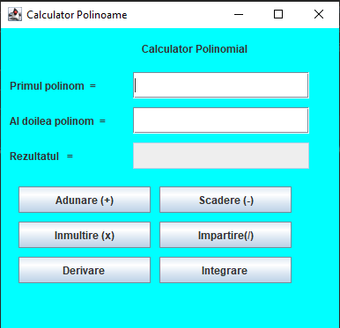
Pachetul Controller conține clasa Controller care procesează datele furnizate la intrare. Această clasă are alte clase interne care implementează interfața ActionListener, adica sunt ascultători de evenimente pentru butoanele din interfața grafică.
Pachetul Test conține clasa PolynomialTest cu ajutorul căreia am testat operațiile folosind JUnit.

Digrama UML de clase:
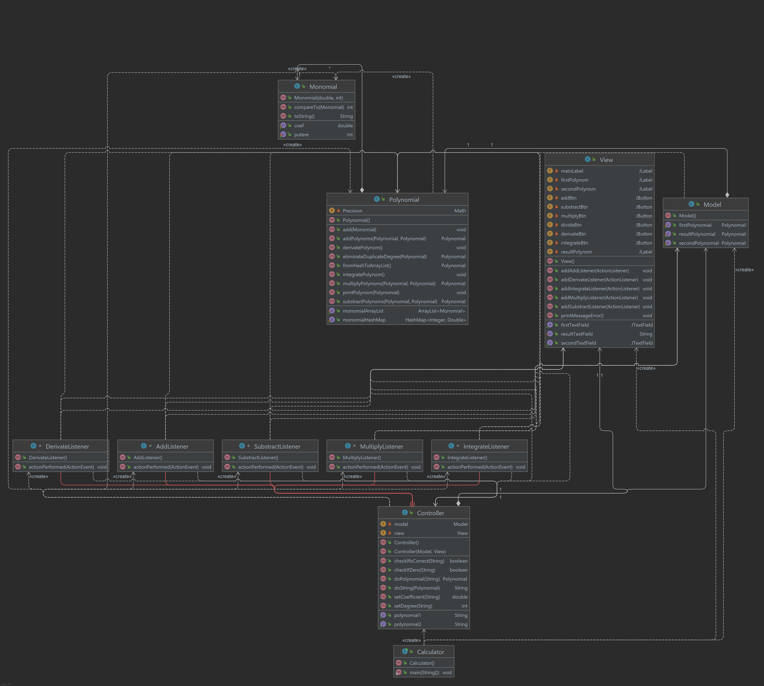

Implementare
- Clasa Monomial – este declarată public și are două variabile instanță, prima este de tip integer care reprezintă puterea monomului, iar cea de-a doua este de tip double care reprezintă coeficientul monomului. Avem un constructor, settere și gettere pentru a putea modifica variabilele instanță. Această clasa implementează interfața Comparable pentru a putea sorta monoamele în ordine crescătoare în clasa Polynomial. Printre metode se numără metoda compareTo care returnează 0 în cazul în care puterile sunt egale, 1 atunci când puterea monomul this este mai mare decât cea a monomului primit ca și parametru, respectiv -1 în cazul în care puterea monomului this este mai mică decât puterea monomului primit ca și parametru. O altă metodă este metoda toString care formeaza monomul sub forma unui string, această metodă este folosită în Controller atunci când refacem din Polynom într-un String pentru a putea fi afișat în interfață.
- Clasa Polynomial – este declarată public și are trei variabile instanță. Una de tip ArrayList<Monomial> în care stocăm polinomul sub forma unor monoame, alta de tip HashMap<Integer,Double> care ne ajută la efectuarea operațiilor. Avem settere si gettere pentru fiecare variabilă instanță precum și mai multe metode. Prima este cea de add care efectuează operația de add in ArrayList. Cea de a doua este cea de printPolynom care printeaza polinomul, aceasta a fost de folos în implementare și debugging. Metoda eliminateDuplicateDegree care restrânge polinomul astfel încât monoamele de aceiasi putere din polinom sa devina un singur monom cu acea putere. Spre exemplu “x+x” se va transforma în “2.0x”. Metoda fromHashToArrayList care transformă HashMap-ul într-un ArrayList deja sortat în ordine descrescătoare.
Metoda addPolynoms care efectuează operația de adunare a doua polinoame primite ca și parametru. Pentru efectuarea acestei operații m-am folosit de un HashMap de tip key-value, unde cheia era de tip intreg si reprezintă puterea monomului și valoarea este de tip double și reprezintă coeficientul monomului. Pentru început am parcurs primul monom și l-am adăugat în HashMap, apoi am parcurs al doilea polinom și în cazul în care am găsit deja un monom cu puterea dată atunci schimbam valoarea pentru cheia respectivă și anume adunam la valoarea existentă deja în Map valoarea coeficientului cu puterea respectivă din al doilea polinom, daca cheia nu exista în Hash înseamnă că o adaugăm separat. La final efectuăm operația de transformare a HashMap-ului într-un ArrayList deja sortat în ordine descrescătoare.
Metoda substractPolynoms care efectuează operația de scădere a doua polinoame primite ca și parametru. Pentru efectuarea acestei operații am folosit de asemenea un HashMap ca și la operația de adunare, doar că în cazul acesta la găsirea unei chei existente scădem din valoarea existentă deja valoarea coeficientului din polinomul al doilea. La final transformăm HashMap-ul într-un ArrayList deja sortat descrescător.
Metoda multiplyPolynoms care efectuează operația de înmulțire a doua polinoame primite ca și parametru. Pentru efectuarea acestei operații am folosit de asemenea un HashMap ca și la operația de adunare și scădere. Aici pentru început parcurgem cu doua for-each primul polinom și cel de-al doilea polinom, astfel că salvăm într-o variabilă de tip double puterea primului adunată cu puterea de la al doilea polinom. Verificăm dacă în HashMap există cheia stocată, dacă da atunci modificăm valoarea existentă prin adunarea acesteia cu rezultatul operației de înmulțire dintre coeficienții celor două polinoame, respectiv prin adăugarea unei noi valori cu cheia stocata mai devreme și valoarea operației de înmulțire dintre coeficienții celor două polinoame. La final transformăm HashMap-ul într-un ArrayList deja sortat.
Metoda derivatePolynom care efectuează operația de derivare a unui polinom. Aceasta metoda nu are nici un parametru, deoarece operația este efectuată pentru polinomul this. Pentru efectuarea acestei operații folosim un ArrayList în care adăugăm monoame deja modificate în urma operației. Aici avem doar două cazuri cel în care puterea este mai mare ca 0 sau este 0. Cazul în care puterea este 0 nici nu mai este practice tratat, deoarece acesta la derivare dispare complet. Celălalt caz în care puterea este mai mare ca 0, coeficientul noului monom devine vechiul coefficient înmulțit cu puterea actuală, iar puterea se va scădea cu unul. La final setăm ArrayList-ul calculat pentru polinomul this.
Metoda integratePolynoms care efectuează operația de integrare a unui polinom. Aceasta metoda nu are nici un parametru, deoarece operația este efectuată pentru polinomul this. Pentru efectuarea acestei operații folosim un ArrayList în care adăugăm monoame deja modificate în urma operației. Pentru început stocăm într-o variabilă coeficientul nou care este coeficientul vechi împărțit la puterea actuală adunată cu unu. Aici folosesc comanda Math.round pentru a stoca coeficientul cu doua zecimale. Apoi adăugăm în ArrayList monomul cu coeficientul calculat la punctul anterior și cu puterea actuală adunată cu unu. La final setăm ArrayList-ul calculat pentru polinomul this.
- Clasa Model care are ca și variabile instanță trei polinoame de tip private, primul fiind primul citit din interfață, al doilea este cel de-al doilea citit din interfață, iar ultimul este polinomul rezultat în urma unei operații aleasă de către utilizator. Aceasta clasă are settere și gettere pentru fiecare dintre aceste variabile instanță.
- Clasa View extinde JFrame și cuprinde label-urile, field-urile și butoanele regăsite în interfața grafică, toate acestea sunt de tip private și sunt adăugate într-un panel. Fiecare dintre acestea au dimensiunile setate și sunt adaugate la un panel în constructor, deasemenea tot aici setăm si dimensiunea, titlul precum și operația care se efectuează la închiderea ferestrei. Tot aici avem si cele două metode care ne returneaza conținutul din textfield-uri și o metodă care seteaza textfield-ul rezultat, acesta nu este modificabil. Tot aici avem și metoda care ne afișează mesaj de eroare în cazul introducerii unor date eronate și metodele care setează ascultători de evenimente pentru fiecare buton din interfață.
- Clasa Controller care face legătura dintre Model și View. Are două variabile instanță de tip private care sunt de tip Model și View, acestea sunt initializate în constructor. Tot aici în constructor setăm și ascultatorii de evenimente pentru View. Avem doua metode care preia polinoamele din interfață și le transformă sub forma unor String-uri. O metoda care verifica dacă rezultatul operației este cumva null ceea ce înseamnă ca rezultatul operației este 0. Metoda care transformă string-ul primit de la intrare într-un polinom, pentru aceasta am folosit pattern și regex cu ajutorul căreia am împarțit string-ul în funcție de semne și caracterul “^”. La finalul metodei apelez și metoda eliminateDuplicateDegree în cazul în care avem doua monoame de aceiași putere. Mai avem și metoda care transformă polinomul într-un string folosind metoda toString din clasa Monomial. La final verificăm daca în string avem pe prima poziție semnul “+”, pe care îl eliminăm daca este. Acest polinom rezultat îl vom afișa în interfata grafică. Tot aici avem și clasele interne care implementează interfața ActionListener.
- Clasa Calculator cuprinde doar main-ul care inițializează modelul, view-ul și controller-ul. Deasemenea View-ul îl facem să fie vizibil.
- Clasa PolynomialTest cuprindele metodele de tip @Test pentru fiecare operație din clasa Polynomial.
Metoda addPolynoms testează operația de adunare.
Metoda substractPolynoms testează operația de scădere.
Metoda multiplyPolynoms testează operația de înmulțire.
Metoda derivatePolynoms testează operația de derivare.
Metoda integratePolynoms testează operația de integrare.

Rezultate
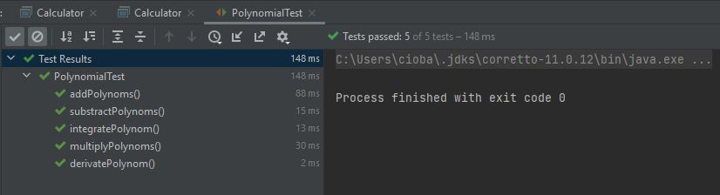
Fiecare metodă are un test mai complicat pentru fiecare operație. Pentru a verifica corectitudinea operației m-am folosit de comanda asserEquals.

Concluzii
În urma implementării acestei aplicații (teme) am acumulat și aprofundat cunoștințele legate de programarea orientată obiect. Mai exact am revizuit paradigmele programării orientate obiect, cum ar fi încapsularea. Am reușit să folosesc și să înțeleg cum se folosește arhitectura MVC și testarea unitară cu ajutorul framework-ului JUnit. Deasemenea am reușit să îmi impart codul în pachete și am încercat sa scriu codul cat mai modular ca să nu am clase cu mai mult de 30 rânduri de cod, desi a fost o provocare. Am reușit să înțeleg și lucruri noi cum ar fi folosirea unui regex, a pattern-ului și a matcher-ului.
O dezvoltare ulterioară ar fi proiectarea unei interfețe mai complexe și un design mai frumos. Precum și efectuarea operației de împarțire pe care eu nu am reușit să o fac. In concluzie pot spune ca sunt sigur că există îmbunătățiri la această aplicație.

Bibliografie

- https://www.edureka.co/blog/java-swing/
- http://csfaculty.tcu.edu/comer/20803/MVCDemo.pdf
- https://stackoverflow.com/questions/36490757/regex-for-polynomial-expression
- https://www.vogella.com/tutorials/JUnit/article.html

